MS / MOBILISER LE LANGAGE DANS TOUTES SES DIMENSIONS : L’ECRIT
Savoir répondre graphiquement à une consigne en coloriant
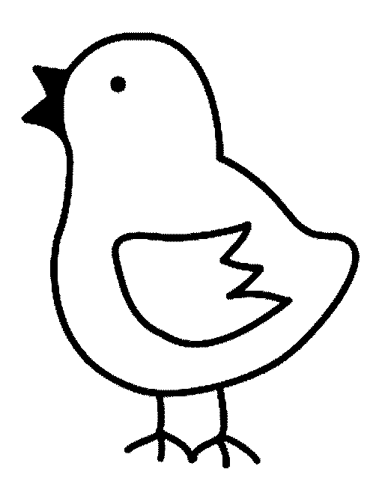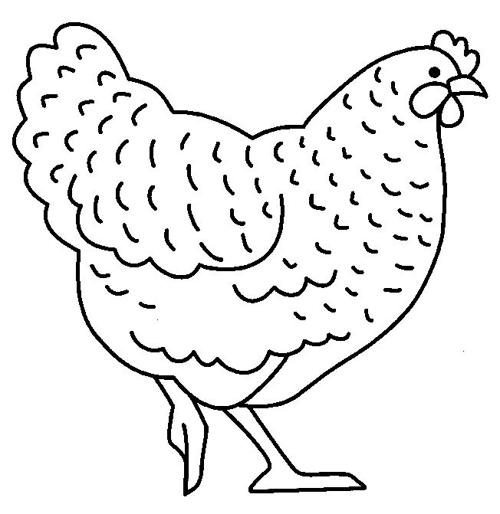
Identifier un mot parmi d’autres présentant des similitudes
Consigne : colorie le mot poussin chaque fois que tu le vois EN ORANGE

poule | poussin | poussette
poussin | poussin | poussin
poussin | poussif | poussin
polisson | poussin | bassin
poussin | pousser | poussin
poussière | poussin | poussin
poussée | poussah | poisson
poussin | poussin | pousseur
poussin | poussine | poussin
poussin | poussin | poussin
poule | poussin |  | pousseur

POUSSIN

